### 主题：财务自由的前提，分清资产和负债！

爬楼密码：要做大富翁

整理：甜甜

今天早上的晨读是长投老板小熊老师参加同学聚会后写的一篇文章《人生是场长跑》,文中ABCD四位同学在人生的各个阶段都各领风骚，但现在的人生处境却大不相同。

到底是因为什么原因造成了他们不同的生活现状呢？在分析这个现象之前，我想请大家思考一下，你觉得什么是理财投资？

很多人把投资和理财误以为是一件事，其实不是。理财是一个很广泛的概念，投资只是理财的一部分。比如制定家庭日常消费计划、配置保险、制定教育金计划、制定养老金计划等等都是理财中的一部分。**凡是涉及到跟钱有关的安排，都是理财。**

划重点：凡是涉及到跟钱有关的安排，都是理财，小到买一件衣

服，大到买房子，投资股票都是理财。

我们每个人或每个家庭都会在十几年的时间里过手几十上百万。怎么去处理这些钱，怎么让有限的资源带来最大的效用，不同的处置方式，在时间的积累下本来相似的人会拉开巨大的差距。

知乎上有个问题，世界上那些彩票中巨奖的人最后都怎样了呢？答案是95%中了彩票的人，最后的生活都变得穷困潦倒，甚至不如从前。

为什么？！有句话叫做，财不配位！对于飞来横财，如果没有足够的能力妥善处置，巨额财富就如过眼云烟一般，到头来还是一场空。

资产与负债，是投资知识里最基本的概念之一，理财能力最终体现在对资产与负债的辨别能力上。但是相当多的人其实无法正确区分资产与负债的差别。

那如何分辨资产和负债呢？

《穷爸爸，富爸爸》中富爸爸有一个观点：**资产就是能把钱放进你口袋里的东西，它能给你不断带来收入。**

就像金鹅下蛋一样，只要金鹅在，就会不停下蛋，下的蛋换成饲料给金鹅，那么金鹅就会越来越肥，下更多的蛋。

**而负债则是把钱从你口袋里取走的东西。**

我们用图来标示一下资产和负债的现金流状态。  
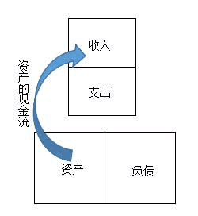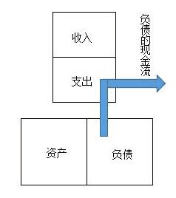

顺便说下，今天讲的资产负债的概念，跟会计上的严格定义不太一样，是从现金流的角度来判断的。

资产就是能带来现金流的东西，而负债就是带走现金流的东西

明白了资产和负债的概念，我们来分析一下，汽车和房产到底是资产还是负债呢？

**先看汽车，**汽车每年要买保险，还需要加油费，还有停车费，保养费，等等。这些都要钱，所以它对我们来说实际上天天在消耗我们的现金流，所以这种情况下车子就是负债啦！

但这个的负债也不是绝对的，为什么呢？

如果因为你的工作需要，有车可以提高效率，或者说销售员等有时候需要装门面，这个车实际上能给自己带来间接收入，一定程度上就可以算是资产。如果你能用这个车，业余跑个顺风车，收入能覆盖掉自己的日常用车费用并且还有结余，那么这就是资产。

**再来看房产，**你有一套房子，租出去以后获得了租金，而且租金覆盖了房贷和物业管理费之后，还有结余，那么这个房子给你带来了现金流入，它就是资产。反之，如果没有租金或者租金无法覆盖房贷和物业管理费，自己每月都要贴钱进去，那在这个状态下就是负债。

有的人觉得买很多套房子空在那里就是拥有了很多资产。如果从现金流的角度来思考，这些房子在没卖出之前，一直都要往外掏钱（物业费等）。即使房子升值了但没有变现，也还是负债。只有卖出变现，获得了现金流之后才算是资产。

就像自住房，就是市价再高，也不太可能卖出，相反，你每个月还要为自己的自住房掏出一定的费用，也算是负债。

水湄姐和她老公小熊老师两人创业7年已经财富自由，却一直没买自住房，他们一直租房住。但是在2016年，他们看到日本房产的投资价值，就开始投资日本房产，发展至今，日本房产甚至已经成了长投网的一个投资项目。

**富人的第一个秘密**：**在一生中不断地买入资产！资产品种丰富，给自己带来非常多的被动收入，不用单一依靠工资！**

我们来看富人现金流量表：

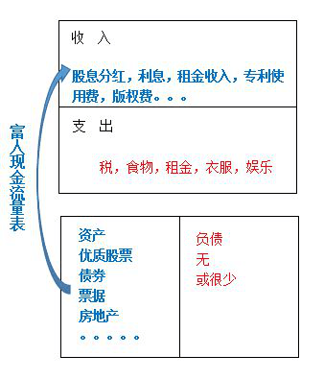

我们常常说的工资，是我们的主动收入。而富人的股息收入，债券利息，房地产租金等带来的现金流就是被动收入。当我们的被动收入能够覆盖掉支出的时候，我们就实现了“财务自由”。

小白训练营班主任中有个叫胭脂王的，他是班主任里面的元老啦，也是长投网的大神之一，2017年的投资收益率达到64%，曾经创造了1天赚10万的记录，当然他的资金量也是很多的。

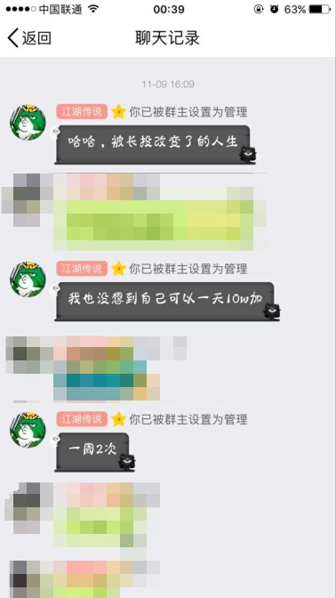

我当时也被惊到了，他说他自己的【工资】是不够花的，但是他也说现在自己的支出只占【收入】的18%。

因为他已经几乎不依赖工作收入了。为什么继续工作?因为你天天在家睡觉其实挺无聊的，但是我们财富自由了，就可以做自己喜欢的工作。这个时候，金钱就是我们的底气！

**相对应的穷人的死穴：就是毫无任何资产可言！**生活的唯一的经济支柱就是工资！

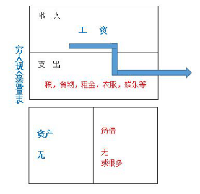

一般而言，低收入群体的工作收入是偏低的，对于低收入群体来讲，它的工资应付完各种支出，也没有什么结余去买资产或者负债了。

所以大家学习理财投资以后，要不时的分析一下，自己的花费，哪些买的是资产，哪些买的是负债，争取以后多买入资产，少买或不买负债！

**富人的第二个秘密是什么呢？就是对待新鲜事物的态度。**

富人乐于接受新鲜的事物，并在不断增长见识的过程中，提升自己辨别事物的能力，同时结交更多的朋友，拓展自己的圈子，遇到更多的贵人，进而良性循环！

而穷人对于任何新鲜的事物，第一反应就是屏蔽，或者说是封闭自我。因此穷人的眼界会越来越窄，见识越来越短，赚钱的道路也会越来越单一，最终悲悲戚戚的过一生。

**这也是穷人的第二个死穴：穷人思维。**穷人思维比没有钱更可怕。

很多时候，观念的转变，比收入的转变，要难很多，而你的思维，决定了你在什么阶层。

中彩票的人大多会破产，就是因为观念未转变，思维还停留在穷人的阶段。

人的穷富，其实首先取决于你的观念，而不是你的财产本身！

有了正确的观念，其实技巧都不难学会；但是观念错误，即便你有钢铁侠的装备，也不过是在错误的道路上飞奔而已。

《富爸爸，穷爸爸》中，富爸爸常常这样说：“富人不会这样做”。因此，在思想上“脱贫”是走向财富自由的第一步。**因此我首先要告诉大家一个观念：财富是理出来的，没钱更需要理财！**

不是有钱才要理财，而是理财才会有钱，希望大家现在开始记住这句话，转变思维，从现在开始

有人会说思维的改变是个长期的过程，那么对于富人所拥有的“股票、债券、能带来租金收入的房地产”这些可不是普通人能涉足的，那么穷人要怎么办？

这里涉及到两个问题，我们一个个来说。

第一个问题：收入偏低。

如果你的收入偏低，没有结余，月月光，那么有两个办法。

1、学会省钱

就是我们常说的要学会记账，消费的时候要分清必要、需要和想要。合理分配欲望，消费要控制在“必要”和“需要”之间，从而更好的分配好自己的资金，并且要坚持理财投资！

先定下来储蓄目标，剩下的才是支出的钱。

也就是说发了工资，第一件事要做的永远是先理财，剩下的钱才是支出，这就是所谓的量入为出！

先储蓄再消费，这是大招，班班说过，希望大家记住。

2、学会花钱

赚钱很难，花钱谁都会，但是，你不一定真的会花钱，穷人和富人的差别就是，穷人只在看得见的地方花钱。

比如买个漂亮衣服，买个漂亮包包。

其实这也没错，因为如果你预算不足，那你只能就把钱花在明面上，向别人证明你过的很好。

买了大衣，包包，朋友们会说：哇！你这衣服很贵吧？然后个人的虚荣心得到了空前的满足！

然后今天就很开心，这一天走路都是飘着的。

如果是花钱投资自己呢，比如你学了一个投资理财的课程。谁知道你在干什么？谁知道你花钱了？而且这种内在的投资给你带来的收益不是立即可以显现的，不是立马可以获得成就感的，所以有人会选择逃避此类事件！

这就是穷人经常干的事情。

穷人总是盯着眼前的一点小利益，做决策的时候永远希望立马获得回报。

回过头去想一想，我们过去买了那么多漂亮衣服，包包，也被人称赞过很多次，但是最后呢，与我们生活的改善有什么帮助呢？这样真的有助于个人成长吗？

**事实的真相是：正是因为这样的行为导致我们自己堵死了自己的赚钱途径**！

我们把钱花在不能持续产生价值的事情上，我们不投资自己，自己的赚钱能力就很难得到提升，收入的增加也就变得很困难！

比如《欢乐颂》里面的樊胜美，她年过30，只拥有一堆看似光鲜亮丽的衣服！关键时刻，顶啥用？！

世界上没有只赚不亏的投资，如果有的话，那一定是投资自己，自己才是最值得投资的，因为你的价值会越来越大。

其实有钱人都特别舍得为自己的未来花钱，我们虽然现在不一定有钱，但可以学习这种思维！

世界上唯一稳赚不赔的投资的就是自我投资，为班班这句话点赞

第二个问题：穷人能不能拥有资产？

你们觉得能吗？

答案是：当然能！

100元也可以理财！也可以拥有资产！理财投资不是有钱人才能做得事情！不是有钱才可以理财，而是理财才会有钱！

我们来看一下，100块在10%的复利作用下，20年后有多少？

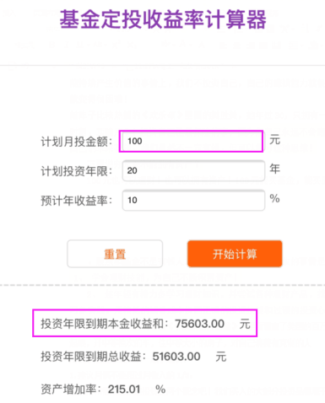

答案是75603元

如果每月能存500，在10%的复利作用下，20年会有多少呢？

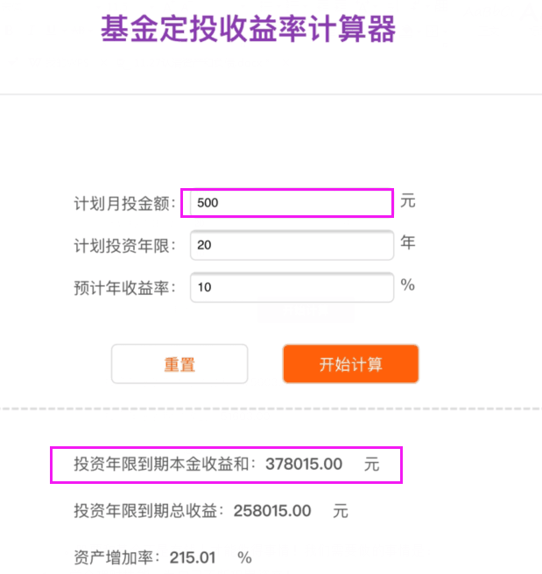

答案是37万8千元

**所以我们需要做的事情什么呢？**

**1、学会理财技能，为自己不断积累资产！**

**2、趁年轻有精力多学习理财知识，并尝试各种理财产品，找到适合自己的理财品种，多学习多实践，用较低的试错成本换回正确的投资技能和过硬的投资心态。**

再回到今天的晨读，熊老板的那几个同学的故事：

其实我们大部分人都是C，也许学生时代还不错，甚至拔尖，工作好像听上去也很体面，但是始终郁郁不得志，并没有想象的那样出任CEO，迎娶白富美，走上人生巅峰。

但是呢，我们的大部分甚至超过1/2的时间都贡献给了工作岗位，不太轻松也没有特别累，钱挣得不多也不少，不想干了吧，还有房贷呢，孩子还要上学呢，感觉特别无奈。

还有一部分人是B，挣得特别多，压力特别大，感觉自己可能钱没花完人就没了。

周围的圈子都开好车，住大房子，辛辛苦苦点灯熬油挣的钱，都贡献在这上面了。

极少数人是A，一路春风得意，万事顺遂，简直是人生赢家啊，聚会都是大家羡慕的对象。

当然我们可能不像A那么倒霉，突然半道上单位不景气了，自己面临下岗风险，但是我们谁也不知道这种事到底会不会发生在自己身上，不是吗？

极少数人能够像D一样，有自制力，延迟满足，有眼光，能看到房价的节节攀升并且勇于出手，宁可自己住小一点，多买一套房子。

D很清楚一些人生财富的哲理，比如：

1、延迟满足，宁愿住小房子，不要摆阔；

2、房产是投资，而不仅仅是炫耀或者享受用的；

3、别人恐慌的时候要贪婪。

有本书叫《邻家的百万富翁》，作者经过调查，发现美国的百万富翁往往都是那些看上去并不起眼的人。

他们开中等档次的车，住中等大小的房子，对自己消费非常克制。他们的钱都花在了投资上，很少花在不必要的消费上。

因此，班班最后给大家一点诚恳的建议：

**1、先储蓄，再消费，先从储蓄10%的月收入开始，生活质量不会下降很明显，同时比较容易坚持；**

**2、投资自己提升个人技能，摆脱穷人思维，投资自己的大脑；**

**3、对于零基础同学来说，可以先培养投资和理财的理念，再了解各种投资品，然后再进一步学习，之后再去完善好家庭的资产配置。**

**4、在后面的课程中，有一课专门讲基金，买基金，首先得挑个好的，再配合一点小策略，就可以达到理想的收益。**

**5、还有一课专门讲股票，股票没有大家想的那么可怕，在你的认知不足之前，你所有的判断可能都只是凭感觉，世间万事皆有可循之处，了解过后，我们才不至于妄下定论。**

大家能来学习，都是明智之人，人生这场长跑，谁笑到最后或许你还不清楚。

但是就如我们晨读中所说，人生的财富终值取决于你是否有投资的理念，和你的收入等有一点关系，但关系不大。

只要别走上歪路，不要想着一步登天地超越你的同学，不出5年10年必将超越同龄人。

以上，就是今天分享的全部内容了。谢谢大家。

答疑部分

提问：**“别人恐惧的时候要贪婪，别人贪婪的时候要恐惧”怎么理解？**

好，要回答这个问题，需要从远古时代说起。在远古时期，人类一旦遇到风吹草动，最正确的反应不是思考，而是拔腿就跑。

那些停下来思考的人类已经死掉了，而活下来的人都是拔腿就跑

的人的后代。

所以，人性就是，遇到事情，拔腿就跑是本能反应。

回到投资上，就是，一旦有什么消息对市场造成影响，大多数人

会出现恐慌反应

这个时候，很多有价值的投资标的就会变得非常便宜，因为他们

不思考，把不该卖的股票卖掉了

这个时候，就给了你低价买入好东西的机会

我举个例子，大家知道三聚氰胺事件吗？

三鹿奶粉知道吗？

乳品行业的三聚氰胺事件，在全国造成了一段时间的恐慌，全中

国人都觉得乳品行业要完蛋了

那个时候，蒙牛乳业的股价一天跌掉了 66%

蒙牛可以说是中国乳品行业的龙头企业，如果蒙牛完了，那基本

上，中国的乳品行业也就完了，中国人从此以后就不喝牛奶了吗？

国家会放任一个行业就这样消亡吗？

再进一步思考，这种行业性危险，对于行业龙头其实是有潜在的

好处的，因为小的公司都抵抗不了这种风险，纷纷倒闭，对于行业龙

头来说，反而是扩大市场份额的机会

再举个例子，白酒塑化剂事件

回过头来再来看这句话，别人恐惧的时候要贪婪，本质上是一种

逆向思考

但是我们不是为了逆向而逆向，而是需要有准确的判断，这种判

断就建立在对于公司估值的基础上

其实，投资股票，依靠公司成长赚的钱不多，而股市之所有存在

暴利，是因为总有人在里面犯傻

格雷厄姆把整个市场成为市场先生，市场先生情绪极度不稳定，

一会极度乐观，一会极度悲观，所以，才有了股价的巨大波幅

很多人从来不学习，就敢投资股市十几万，把股市当成赌场，认

为赚钱靠运气，当然亏钱也是因为运气不好啦，稍有风吹草动就拔腿

就跑，追涨杀跌，市场上亏钱的一波人就是他们

别人恐惧你贪婪，你就是少数人，有钱人一定是少数人，别做羊，

跟着羊群走，最后都是被宰的命

赚钱，就是要做特立独行且正确的事情，请记住这句话~